 | 放課後等デイサービス |  |  |  |  |  |  |  | 
 | NEOキャリア
運営法人 | 株式会社エデュケーションNET |  |  |  |  |  | 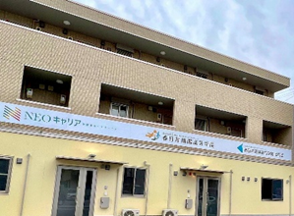
所 在 地 | 〒486-0825 |  |  |  | 東部中学校区
 | 春日井市中央通1丁目70 オレオール中央通 1F（102）
連 絡 先 | TEL |  |  | 0568-83-3530
 | FAX |  |  | 0568-41-8718
●サービス内容 ※詳細はQRコードからご確認ください。
休業日 | 日曜日・GW・お盆・年末年始 |  |  |  |  | 【対象区分・種別】  【学年別受け入れ可能状況】
  身体 | ー
  知的 | 〇
  精神 | 〇
  発達 | 〇
  重心 | ー
  車いす | ー
  医療的ケア | ー
  小学校  低学年 | 小学校  中学年 | 小学校  高学年
  ー | ー | 要相談
  中学生 | 高校生
  ◎ | ◎
時 間 | 登校日 |  | 14:00～18:00
時 間 | 休校日 |  | 10:00～16:00
定 員 | 10名
送 迎 | ☑学校  ☑市内特別支援学校  ☐市外特別支援学校  ☐特別支援学校バス停  ☐なし
食事提供 | なし
実費負担 | ☑おやつ  ☑教材費  ☑外出に伴う交通費  ☑その他 ☐なし
個別療育 | なし
●支援内容、アピールポイント
「働くこと」「自立すること」をテーマとして、療育を行っております。お子さまの特性に応じた環境を提供し、仕事や社会スキルについて、動画配信や他者の意見を聞きながらディスカッションをしていきます。多様な価値観を知り、自分と他者との感じ方の違い、捉え方の違いに気づき、自己理解へと繋がります。進路選択に大切な自己理解が深まることで、自分にあった職業、働き方、生活スタイルを見つけていけるよう伴走していきます。
≪ライフスキル動画Teensサプリ、ライブ配信講座、キャリア教育プログラムお仕事体験/プログラミング講座HALLO/テーマトーク、ディスカッション/地域社会貢献活動（市民ボランティア、フードパントリー、ＳＤＧｓイベント）/内職体験/手芸/職場見学/事業所見学/学校見学/職場体験/軽スポーツ(卓球、ボッチャ、バトミントン),余暇活動(描画、お出かけ)≫
●その他
駐車場 |  | 1 台 |  |  |  |  |  | 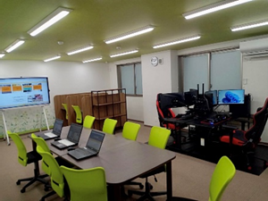
他に実施している  障がい福祉サービス |  | ＊放課後等デイサービス＊  にじいろPLUS／にじいろPROGRESSⅠ／にじいろPROGRESSⅡ（にじいろLABO）／NIJIIRONOBA／NOBAサポ／にじいろMARCHE／にじいろLOHASPO／MIRAIKU／NEOキャリア／にじいろCOMMON  ＊児童発達支援サービス＊にじいろPALETTE／にじいろふたば／にじのわ

